레온하르트 오일러에 대하여

소프트웨어학과 201921009 엄지호

오일러는 1707년 스위스 바젤에서 태어났다. 오일러는 어린시절부터 수학에 대한 천부적인 재능을 가지고 있었다. 그의 수학적 집념을 보여주는 예로, 그는 러시아에서 연구를 하던 중 과한 연구로 인하여 28살에 오른쪽 눈의 시력을 잃게 된다. 그런 오일러를 프리드리히 대왕은 키클롭스라고 부르며 놀리기도 하였다. 오른쪽 눈을 잃은 후에도 하루 20시간 이상 연구에 매진하면서 다른 한 쪽 눈까지도 잃어버리게 된다. 오일러는 맹인인 상태로 17년을 살았다. 하지만 그는 약 1만 3천 행에 달하는 베르길리우스의 아이네이스를 처음부터 끝까지 암송할 수 있었다고 한다. 여기서 그의 암기력을 알 수 있다. 그리고 시력을 잃은 후에 낸 논문의 양이 그 이전보다 훨씬 많다고 한다.

그의 업적은 무수하게 많지만 몇 가지를 추려보면, 오일러의 공식, 페르마의 마지막 정리, 감마 함수, 제타 함수 등이 있다.

먼저 오일러의 공식이란, *eix*≜cos*x*+*i*sin*x*이다. 저 중간에 등호위에 삼각형이 있는 기호는 정의한다는 뜻이다. 이 공식이 갖는 의의는 실수와 순허수는 복소평면(x축 = 실수축, y축 = 허수축)이라는 공간에서 서로 만나게 되었으며, 초월함수인 지수함수와 삼각함수가 복소평면 상에서 동일한 현상이었다는 의의가 있다. 사용되는 부분으로는 크게 수학과 전자공학 분야가 있다. 수학에서는 군론에서 자주 사용되는데, Z^n = 1의 근들은 곱셈에 관해 군을 이루기 때문이다. 전자공학에서는 주파수를 서술할 때 무조건 필요하다. 이 공식이 없었다면 전자공학은 발전하기 힘들었을지도 모른다. 그리고 오일러의 공식에서 ‘수학에서 가장 아름다운 수’라고 불리는 ‘오일러의 수’, ‘e’가 나온다. e^iπ + 1 = 0, 이것이 수학에서 가장 아름다운 공식이라고 불린다.

다음으로 페르마의 마지막 정리이다. 페르마의 마지막 정리란, “x^n + y^n = z^n(n>= 3)에는 자명하지 않은 정수 해의 쌍 값이 존재하지 않는다.” 라는 수학 정리이다. 이 정리는 1637년에 ‘피에르 드 페르마’라는 프랑스의 유명한 수학자가 처음으로 추측하였다. 그리고 이 추축에서 n = 4일 때를 오일러가 증명한 것이다. 오일러는 n = 4일 때의 증명을 바탕으로 n = 3일 때의 증명을 해냈지만 일반적인 경우의 증명은 실패하였다. 그러나 n이 소수(prime number)여야 한다는 점을 제시하였다. 또한 이것을 확장하여 x^4 + y^4 + z^4 = w^4의 정수해는 없을 것이라고 추측했지만, 이것은 실례가 구해지면서 사실이 아님이 밝혀졌다.

마지막으로 감마 함수, 제타 함수이다. 감마 함수는 factorial의 정의역을 복소수 범위로 확장한 것이 감마 함수이다. 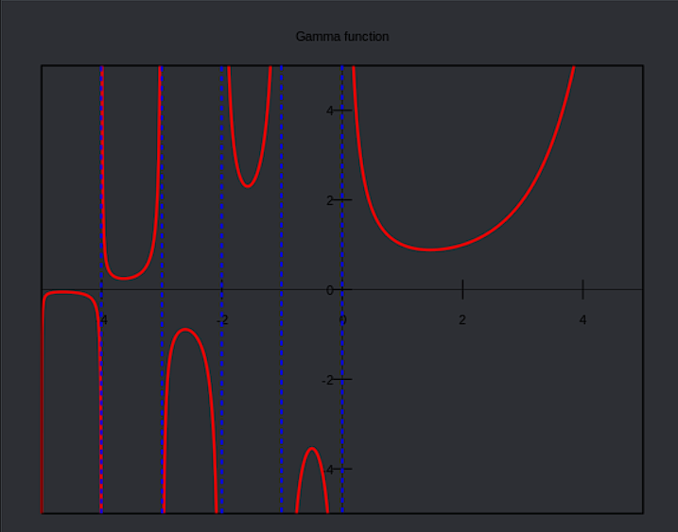

* 텍스트, 시계, 손목시계이(가) 표시된 사진

  자동 생성된 설명위의 사진은 [-5, 5] 범위의 감마 함수 그래프이다.

제타 함수는 초월 함수 중 하나로, 다음과 같이 정의된다.

그 중에서 ‘오일러의 곱’이라는 것이 있다. ‘오일러의 곱’은 제타함수와 소수와의 관계를 기술하는 것이 주 목적이다.

가장 잘 알려진 제타 함수로는 리만 제타 함수가 있다.

이 외에도 오일러는 엄청나게 많은 업적을 세웠다. 그의 업적을 두고 존 폰 노이만은 이렇게 말했다. ‘오일러는 그 시대의 가장 위대한 거장이다.’ 오일러는 1783년 학술회 동료 안데르스 요한 렉셀과 함께 새로 발견한 천왕성의 궤도 연구를 하던 도중 뇌출혈로 쓰러졌다. 그는 마지막 순간까지도 이성적인 인간이었는데, 석판에 “나는 죽는다,”라는 글을 유언으로 남겼다. 이렇듯 그는 한평생 이성적으로 살아왔다.